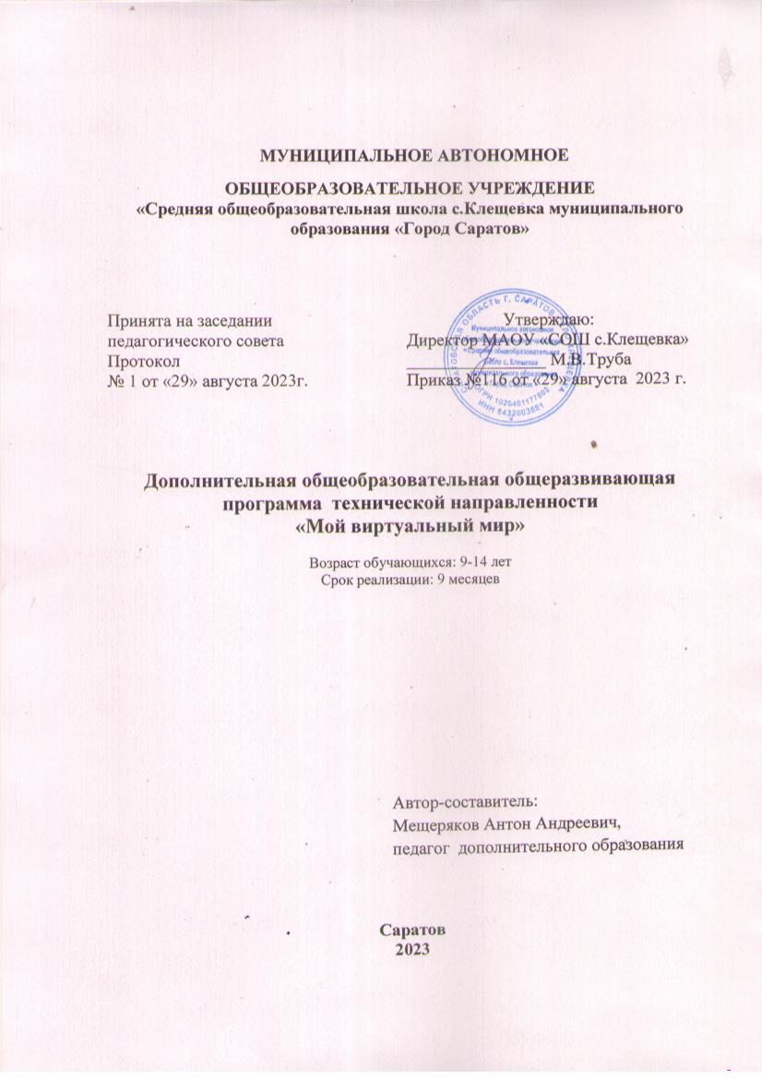

**1. Пояснительная записка**

Технологии виртуальной и дополненной реальности (VR/AR-технологии) – ключ к принципиально новому уровню взаимодействия человека с цифровым миром, который играет все большую роль в глобальной экономике, политике, социальных отношениях. В настоящее время VR/AR-технологии получили наиболее серьезное развитие на рынках развлечений и маркетинга, но это не предел, а только первая ступень их внедрения. Наиболее перспективными с точки зрения экономического эффекта являются продукты на основе VR/AR-технологий в сфере промышленного производства, образования, здравоохранения, потребительских сервисов. Результаты анализа, проведенного при разработке настоящей дорожной карты, показали наличие у российских компаний, научно-образовательных организаций существенных технологических заделов, позволяющих претендовать на лидерские позиции на мировом рынке в ряде сегментов.

Широкое внедрение VR/AR-технологий способствует развитию экономики страны, существенному повышению производительности и эффективности на промышленных предприятиях в рамках Индустрии 4.0, формированию новых подходов к процессу обучения и повышению уровня образования, качественному повышению уровня здравоохранения и доступности медицинской помощи за счет удаленного присутствия врача. Вместе с этим VR/AR-технологии создают новейшие способы коммуникаций и потребительских сервисов, формируют массовые медиа для современного поколения.

*Направленность программы*: техническая.

*Актуальность программы* определяется прежде всего требованиями современного общества, которые диктуют необходимость владения навыками работы в самых передовых технологиях XXI века: дополненной (AR) и виртуальной (VR) реальности.

Программа курса построена таким образом, чтобы обучающиеся получили начальные знания и опыт для проектирования и разработки VR/AR контента, получили навыки работы с современным оборудованием, что позволяет приобрести представление об инновационных профессиях будущего: дизайнер виртуальных миров, продюсер AR игр, режиссер VR фильмов, архитектор адаптивных пространств, дизайнер интерактивных интерфейсов в VR и AR и др.

В программе рассматриваются технологические аспекты реализации систем виртуальной и дополненной реальности: специализированные устройства, этапы создания систем VR/AR реальности, их компонентов, 3D-графика для моделирования сред, объектов, персонажей, программные инструментарии для управления моделью в интерактивном режиме в реальном времени. Представлен опыт и продукция компаний, занимающих лидирующие позиции в области разработки программного и аппаратного обеспечения для VR/AR систем. В основу программы заложены принципы практической направленности - индивидуальной или коллективной проектной

2

деятельности. В совокупности это приводит к возможности осознанного выбора будущей специальности.

Новизна заключается в том, что программа позволяет учащимся сформировать уникальные базовые компетенции по работе с VR/AR технологиями путем погружения в проектную деятельность. Отличительной особенностью программы является то, что основной формой обучения является метод решения практических ситуаций.

Адресат программы: учащиеся 12-17 лет. Данная программа является целостной и непрерывной в течение всего процесса обучения, и позволяет школьнику шаг за шагом раскрывать в себе творческие возможности и самореализоваться в современном мире. В процессе программирования дети получат дополнительное образование в области физики, механики, электроники и информатики. Использование дополненной и виртуальной реальности повышает мотивацию учащихся к обучению, при этом требуются знания практически из всех учебных дисциплин от искусств и истории до математики и естественных наук.

Объем программы – 36 недель, 36 часов.

Формы обучения и виды занятий - групповая, по подгруппам, в парах, индивидуальная. При организации обучения используется дифференцированный, индивидуальный подход. На занятиях используются следующие педагогические технологии: кейс-технология, здоровьесберегающая, информационно-коммуникационные технологии, игровая, проектная.

Срок освоения программы – 36 учебных недель в период времени с 1 сентября по 31 мая.

Режим занятий**:** 1 раз в неделю по 40 минут. **2. Цель и задачи программы**

**Цель** **программы** **-** развитие личностных качеств ребенка и формирование интереса к техническим видам творчества, развитие конструктивного мышления средствами VR/AR.

**Задачи программы:** *Обучающие:*

- сформировать представление о виртуальной, дополненной и смешанной реальности, базовых понятиях, актуальности и перспективах данных технологий;

- сформировать представления о разнообразии, конструктивных особенностях и принципах работы VR/AR-устройств;

- сформировать умение работать с профильным программным обеспечением (инструментарием дополненной реальности, графическими 3D-редакторами)

- сформировать навыки программирования. *Развивающие:*

- развивать логическое мышление и пространственно воображение.

3

- развивать умения генерировать идеи по применению виртуальной/дополненной реальности в решении конкретных задач;

- развивать коммуникативные компетенции: навыков сотрудничества в коллективе, малой группе (в паре), участия в беседе, обсуждении;

- формировать и развивать информационные компетенции: навыков работы с различными источниками информации, умения самостоятельно искать, извлекать и отбирать необходимую для решения учебных задач информацию.

*Воспитательные:*

- воспитывать у детей интерес к техническим видам творчества; осознания социальной значимости применения и перспектив развития VR/AR-технологий;

- воспитывать трудолюбие, самостоятельность, умения доводить начатое дело до конца.

**3. Планируемые результаты** *Личностные:*

- понимание актуальности и перспектив освоения технологий виртуальной и дополненной реальности для решения реальных задач;

- формирование у учащихся готовности к дальнейшему совершенствованию в данной области;

- формирование осознанного уважительного отношения к другому человеку, освоение социальных норм и правил;

- формирование безопасного образа жизни;

- умение проявлять дисциплинированность, трудолюбие и ответственность за результаты своей деятельности.

*Метапредметные:*

- умение проявлять познавательную активность в предметной области; - умение делать умозаключения и выводы в словесной форме;

- умение воспроизводить по памяти информацию, необходимую для решения учебной задачи;

- умение самостоятельно и в сотрудничестве с педагогом ставить цели и задачи деятельности;

- умение проявлять познавательную инициативу, планировать, анализировать и контролировать деятельность;

- умение сравнивать с эталоном результаты деятельности (чужой, своей); - умение организовывать сотрудничество и совместную деятельность с

педагогом и другими учащимися, умение работать индивидуально и в группе;

- умение с достаточной полнотой и точностью выражать свои мысли в соответствии с задачами и условиями коммуникации;

- владение монологической и диалогической формами речи. *Предметные:*

4

*-* знать базовые понятия виртуальной и дополненной реальности, конструктивные особенности и принципы работы VR/AR-устройств;

- знать основы работы, интерфейс программ Blender, разработки трехмерных приложений Unreal Engine;

- снимать и монтировать панорамное видео;

- работать с репозиториями трехмерных моделей, адаптировать их под свои задачи, создавать несложные трехмерные модели

**4. Учебный план**

**№** **Название раздела п/п**

1 Технологии виртуальной реальности

2 Технологии дополненной реальности

3 Выполнение итоговой совместной работы.

4 Защита итоговой совместной работы.

**Всего**

**Количество часов Всего** **Теория** **Практика**

15 5 10

10 4 6

9 - 9

2 - 2

36 9 27

**Формы контроля** практическая работа практическая работа презентация проектов защита проектов

**5. Содержание учебного плана**

**Раздел 1. Технологии виртуальной реальности** 1. Технологии виртуальной реальности

*Теория (1 час)*. История, актуальность и перспективы технологии. Понятие виртуальной реальности. Принципы и инструментарии разработки систем VR, VR-устройства, их конструктивные особенности и возможности. Датчики и их функции. Принципы управления системами виртуальной реальности. Контроллеры, их особенности. Этапы и технологии создания систем VR, структура и компоненты. Обзор современных 3D-движков.

*Практика (2 часа).* Тестирование устройств и предустановленных приложений. Изучение особенностей датчиков и контроллеров. Конструирование собственного шлема виртуальной реальности.

2. Знакомство с 3D моделями (3D сканирование, моделирование и печать).

*Теория (2 часа).* Обзор графических 3D-редакторов. Интерфейс программы 3D моделирования, панели инструментов. Стандартные примитивы. Модификаторы. Сплайны, модификация сплайнов. Полигональное моделирование. Текстуры. Принципы работы 3D сканера, 3D принтера. Подключение, настройка и работа с 3D сканером, устранение ошибок сканирования, подготовка файла к печати.

*Практика (4 часов).* Построение 3D моделей. Конструирование шлема виртуальной реальности на основе 3D сканирования и печати.

3. Работа в Unity 3D

5

*Теория (1 часа).* Начало работы в Unity 3D. Создание простейшей сцены. Знакомство с интерфейсом. Управление сценой в редакторе. Работа с объектом Terrain. Создание ландшафта. Наложение текстур, рельефа, растительности. Добавление персонажа. Управление персонажем от первого и от третьего лица. Наложение текстур и материалов. Шейдеры. Импорт объектов из 3D-редакторов в Unity 3D. Физическая модель Unity 3D. Создание графического интерфейса пользователя, разработка меню, создание нескольких сцен в одном проекте.

*Практика (3 часов).* Построение тренировочного проекта для разных платформ. Использование с использованием Unity Web Player.

4. Панорамная съемка – видео 360

*Теория (1 час).* Технология панорамной съемки. Интерфейс программ для монтажа видео 360. Конструкция и принципы работы камеры 360.

*Практика (1 часа).* Тестирование VR-устройств через просмотр роликов 360, съемка и монтаж видео 360

Форма контроля по темам раздела 1: практическая работа. Форма контроля по разделу представляет собой демонстрацию преподавателю выполненных тренировочных заданий.

**Раздел 2 Технологии дополненной реальности** 1. Технология дополненной реальности

*Теория (2 часа).* Базовые понятия технологии. Дополненная и смешанная реальность, отличие от виртуальной реальности. Технология разработки ARприложения в Unity. Технологии оптического трекинга: маркерная и безмаркерная технологии. Знакомство с интерфейсом инструментария дополненной реальности EV ToolBox.

*Практика* *(3* *часов).* Работа с инструментарием дополненной реальности EV ToolBox, создание проектов разного уровня сложности, экспортирование созданных проектов в необходимые форматы, тестирование на различных устройствах.

2. Устройства дополненной реальности

*Теория (2 часа).* AR-устройства, их конструктивные особенности, управление. Ключевые отличия от устройств виртуальной реальности. Приложения для AR-устройств. Применение AR-устройств, векторы развития технологии.

*Практика* *(3* *часов).* Создание тренировочных проектов в инструментарии дополненной реальности EV ToolBox.

Форма контроля по темам раздела 2: практическая работа. Форма контроля по разделу представляет собой демонстрацию преподавателю выполненных тренировочных заданий.

**Раздел 3. Выполнение совместного итогового проекта.**

*Практика (9 ч.)* Создание коллективного (не более 4 человек) проекта с дополненной реальностью. Выбор темы, распределение ролей, разработка сценария, поиск контента. Проектирование проекта - мобильного приложения дополненной реальности в среде конструктора EV Toolbox.

6

Разработка дизайна, меню AR приложения, создание объектов приложения и привязка к ним подобранных ресурсов согласно техническому заданию, настройка нелинейного сценария AR приложения согласно техническому заданию, тестирование отобранных 3D материалов в среде дополненной реальности.

**Раздел 4. Защита итогового проекта.**

*Практика (2 ч.)* Демонстрация учащимися выполненных итоговых проектов. Обсуждение и оценивание итоговых проектов.

**6. Формы аттестации:**

Формы аттестации: выполнение всех этапов разработки программного продукта на примере итогового проекта.

Защита итогового проекта проходит в форме представления обучающимся технического задания на проект, работающего кода, ответов на вопросы преподавателя. Обсуждения с учащимися достоинств и недостатков проекта.

**7. Методическое обеспечение**

Методическое обеспечение – это методы и технологии, используемые для реализации образовательного процесса.

В процессе реализации программы используются следующие методы организации занятий:

• словесные методы (лекция, объяснение);

• демонстративно-наглядные (демонстрация работы в программе, схем, скриптов, таблиц);

• исследовательские методы; • работа в парах;

• работа в малых группах;

• проектные методы (разработка проекта по спирали творчества, моделирование, планирование деятельности)

• работа с Интернет-сообществом (публикация проектов в Интернет-сообществе скретчеров).

Практическая часть работы – работа в среде программирования и проектирование информационных продуктов. Для наилучшего усвоения материала практические задания рекомендуется выполнять каждому за компьютером. При выполнении глобальных проектов рекомендуется объединять школьников в пары.

Дидактические материалы: мультимедийные презентации, видеоматериалы обучающего и развивающего характера, среда программирования Phyton.

**8. Условия реализации программы**

**№ Наименование**

1 Персональные компьютеры (ноутбуки) 2 Проектор

3 Экран

4 Принтер

**Количество** 10

1 1 1

7

5 Шлем виртуальной реальности Vive Cosmos 1

**9. Оценочные материалы**

**Критерии оценивания итогового проекта:** - самостоятельность выполнения;

- законченность работы;

- соответствие выбранной тематике;

- оригинальность и качество решения – проект уникален, и продемонстрировано творческое мышление участников;

- проект хорошо продуман и имеет сюжет / концепцию;

- сложность - трудоемкость, многообразие используемых функций; - понимание технической части - авторы продемонстрировали свою

компетентность, сумели четко и ясно объяснить, как их проект работает; - инженерные решения - в конструкции проекта использовались хорошие инженерные концепции;

- эстетичность - проект имеет хороший внешний вид. Авторы сделали все возможное, чтобы проект выглядел профессионально.

**Общая формулировка для итоговых проектов:**

Разработать мобильное приложение для операционной системы Android на базе технологии дополненной реальности, несущее образовательную ценность и обладающее элементами игры. Ключевую роль для пользователя созданного мобильного приложения должно играть решение различных головоломок и задач с использованием маркеров дополненной реальности.

**10. Список литературы и электронные ресурсы**

1. Джонатан Линовес Виртуальная реальность в Unity. / Пер. с англ. Рагимов Р. Н. – М.: ДМК Пресс, 2016. – 316 с.: ил.

2. Создаѐм мобильное VR-приложение с управлением перемещением Прахов А.А. Самоучитель Blender 2.7.-СП6.: БХВ-Петербург, 2016.- 400с.

3. Тимофеев С. 3ds Max 2014. БХВ–Петербург, 2014.– 512 с

**Интернет-ресурсы:**

1. Фореман Н. ., Коралло Л. Прошлое и будущее 3D-технологий виртуальной реальности. Научно-технический вестник ИТМО. ноябрьдекабрь 2014. [Электронный ресурс]. Режим доступа http://ntv.ifmo.ru/ru/article/11182/proshloe_i_buduschee_3-D_tehnologiy_virtualnoy_realnosti.htm

2. Виртуальная реальность. Единая коллекция цифровых образовательных ресурсов 2017[Электронный ресурс]. Режим доступа

8

[http://files.schoolcollection.edu.ru/dlrstore/39131517-5991-11da-8314-0800200c9a66/index.htm](http://files.schoolcollection.edu.ru/dlrstore/39131517-5991-11da-8314-%200800200c9a66/index.htm)

4. Полное погружение в виртуальную реальность: настоящее и будущее. 2017[Электронный ресурс]. Режим доступа https://habrahabr.ru/company/miip/blog/330754/ 18

2. Виртуальная реальность (VR): прошлое, настоящее и будущее 2017 [Электронный ресурс]. Режим доступа http://vrmania.ru/stati/virtualnayarealnost.html

3. 12 платформ разработки приложений дополненной реальности 2017 [Электронный ресурс]. Режим доступа <https://apptractor.ru/info/articles/12-platform-razrabotki-prilozheniydopolnennoyrealnosti>

4. Видеокурс по разработке приложений в виртуальной реальности https://tproger.ru/video/vr-development-course/ 10. 3ds Max Lighting and Rendering - Rendering a 360° Panorama <https://www.youtube.com/watch?v=ztyEX64fzzE>

5. Руководство для начинающих VR-разработчиков <https://habrahabr.ru/company/mailru/blog/316024/>

6. Unity documentation (официальное русскоязычное руководство для Unity3d) <https://docs.unity3d.com/ru/current/Manual/index.html>

7. Blender видеоуроки в youtube. [Электронный ресурс]URL: https://www.youtube.com/watch?v=7GCtVM-8naY (дата посещения 13.12.2017)

8. EVTolbox видеоуроки в youtube. [Электронный ресурс]URL: https://www.youtube.com/user/evtoolbox (дата посещения 13.12.2017) 11.Руководство по использованию EV Toolbox [Электронный ресурс] // URL: http://evtoolbox.ru/education/docs/ (дата обращения: 16.10.2017)

9. Sense 3D Scanner | Features | 3D Systems [Электронный ресурс] // URL: https://www.3dsystems.com/shop/sense (дата обращения: 10.11.2018).

10. Руководство по использованию EV Toolbox [Электронный ресурс] // URL: http://evtoolbox.ru/education/docs/ (дата обращения: 10.11.2018).

11. Sense 3D Scanner | Features | 3D Systems [Электронный ресурс] // URL: https://www.3dsystems.com/shop/sense (дата обращения: 16.10.2017)

9

10